Óravázlat

Képzeletjáték, belső kép alkotása
A gyerekek lehajtották fejüket a padra, és tanári instrukciók alapján belső képet alkottak egy éjszakai mezőről:
„Nyári éjszaka kint vagyunk a közeli mezőn egy jó ismerősünkkel. Teljesen sötét van, a csillagok fénye beragyogja a mezőt. Nézz körül! Vajon lehet-e valamit látni? Milyen hangokat hallasz? Érzel-e valamilyen szagot, illatot?” (Azért van szükség a közeli mező hangsúlyozására, hogy ne egy ijesztő táj képét alkossák meg.) A képalkotás végeztével a tanulók szóban megosztották társaikkal belső képeiket.
Előzetes ismerkedés a szöveggel
A mező titka (képalkotás a kiemelt sorok alapján)
Három csoport egy-egy részletet kap a szövegből, s ennek alapján kell rajzot készítsenek erről a különleges élőlényről.
Első csoport
Készítsetek képet a szövegrészhez!
Forró nyár volt, perzselte a nap a fákat, magvakat, mindent, ami enni adhatott a güzünek. De ő nem látott tovább az orránál, csak hordta, amit összekapart, nem törődött mással. Néha megállt, szétnézett, de abban sem volt köszönet, mert a güzü, mint tudjuk jól, fél mindentől. Fél a széltől, hogy messzire repíti. Fél az esőtől, hogy elmossa. Fél a fénytől, ami felfedi, és fél a sötétségtől, mert az cinkosa a veszedelemnek. De legeslegjobban az éhségtől fél.
Második csoport
Mi lehet az a güzü? Rajzoljátok le, milyennek képzelitek!
A güzü ... épp a kamráját rendezgette, közben édes hangon dudorászott. ...
Harmadik csoport
Mi lehet ez a titokzatos élőlény? Készítsetek róla rajzot!
De ő nem látott tovább az orránál, csak hordta, amit összekapart, nem törődött mással. Néha megállt, szétnézett, de abban sem volt köszönet, mint tudjuk jól, fél mindentől... Az üreg a sok futkosástól berepedt, nagy lyuk tátongott mögötte... ijedten bújt a sarokba.
Negyedik csoport
Olvassátok el az alábbi szöveget!
A güzü a háziegérrel rokonságban élő rágcsáló, de annál kisebb és karcsúbb mint az egér, szürke hátú, sárgásfehér (télen hófehér) hasú mezei állat. Földbe vájt lyukakban, főleg mezőn él, akár a vakond. Nagy kupacokat emel, melyek alapja 60–120 cm átmérőjű lehet, magassága elérheti az 50 centimétert. Ebben a kupacban van elrejtve a télire szánt táplálék, összerágott kalászok, a legkülönbözőbb magvak, amit a szorgalmas állatka a környéken gyűjtött a hideg hónapokra. A kupac alatti járatlabirintus húzódik, a legmélyén van az a kamra, ahol a güzü a fészkét készíti el. A járatokból 3-4 elágazás a raktárhoz vezet, amelyben néha akár 10 kilónyi tartalékot is felhalmoznak.
– Húzd alá a szövegben, mekkora a güzü!
– Húzd alá sárgával, milyen színű a bundája!
– Húzd alá pirossal, hogy mivel táplálkozik!
Készítsetek fürtábrát a güzüvel kapcsolatos tudnivalókról!

A szöveg megismerése Bemutató olvasás
Kifejezésmagyarázat: Magyarázd meg röviden, mit jelent!
nem látott tovább az orránál ___________________________(nem látott mást)
az aszály tönkretett mindent____________________________(minden kiszáradt/elszáradt)
teleszívta a tüdejét___________________________________(felbátorodott)

A szöveg tartalmának kibontásatájékozódás a szövegben (csak a szöveg segítségével válaszolhatnak)
- Milyen évszakban játszódik az esemény? (Milyen idő volt?)
- Mitől félt a güzü?
- Mitől félt a legjobban?
- Mi történt a güzü üregével?
- Mit látott az üreg túloldalán, amitől megijedt?
- Mitől ijedt meg a másik güzü?

Képzeld el! (a történet befejezése)
Szerintetek hogyan folytatódik a történet? Elképzeléseiteket írjátok le! Legyen pozitív a befejezés!

Munkalapok

Első csoport
Készítsetek képet a szövegrészhez!
Forró nyár volt, perzselte a nap a fákat, magvakat, mindent, ami enni adhatott a güzünek. De ő nem látott tovább az orránál, csak hordta, amit összekapart, nem törődött mással. Néha megállt, szétnézett, de abban sem volt köszönet, mert a güzü, mint tudjuk jól, fél mindentől. Fél a széltől, hogy messzire repíti. Fél az esőtől, hogy elmossa. Fél a fénytől, ami felfedi, és fél a sötétségtől, mert az cinkosa a veszedelemnek. De legeslegjobban az éhségtől fél
.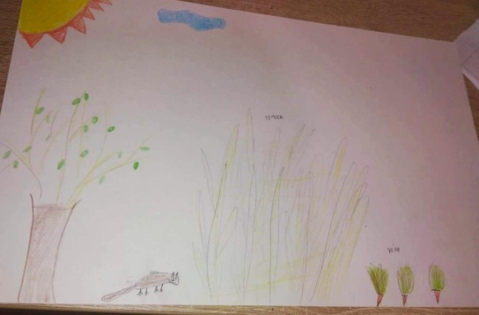
Második csoport
Mi lehet az a güzü? Rajzoljátok le, milyennek képzelitek!
A güzü ....épp a kamráját rendezgette, közben édes hangon dudorászott. .... 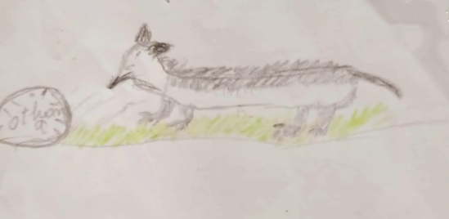
Harmadik csoport
Mi lehet ez a titokzatos élőlény? Készítsetek róla rajzot!
De ő nem látott tovább az orránál, csak hordta, amit összekapart, nem törődött mással. Néha megállt, szétnézett, de abban sem volt köszönet, mint tudjuk jól, fél mindentől.... Az üreg a sok futkosástól berepedt, nagy lyuk tátongott mögötte.... ijedten bújt a sarokba.
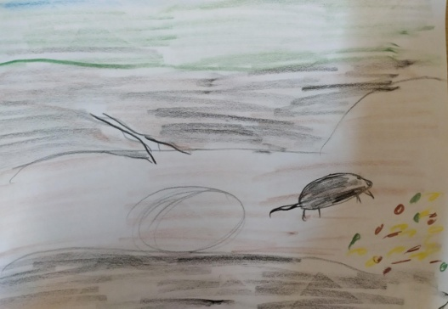
Negyedik csoport
Olvassátok el az alábbi szöveget!
A güzü a háziegérrel rokonságban élő rágcsáló, de annál kisebb és karcsúbb mint az egér, szürke hátú, sárgásfehér (télen hófehér) hasú mezei állat. Földbe vájt lyukakban, főleg mezőn él, akár a vakond. Nagy kupacokat emel, melyek alapja 60–120 cm átmérőjű lehet, magassága elérheti az 50 centimétert. Ebben a kupacban van elrejtve a télire szánt táplálék, összerágott kalászok, a legkülönbözőbb magvak, amit a szorgalmas állatka a környéken gyűjtött a hideg hónapokra. A kupac alatti járatlabirintus húzódik, a legmélyén van az a kamra, ahol a güzü a fészkét készíti el. A járatokból 3-4 elágazás a raktárhoz vezet, amelyben néha akár 10 kilónyi tartalékot is felhalmoznak.
– Húzd alá a szövegben, mekkora a güzü!
– Húzd alá sárgával, milyen színű a bundája!
– Húzd alá pirossal, hogy mivel táplálkozik!
Készítsetek fürtábrát a güzüvel kapcsolatos tudnivalókról!

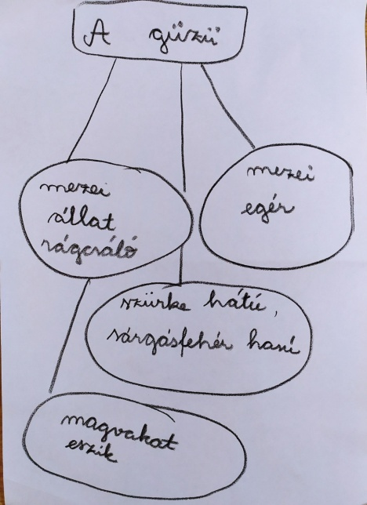
Képzeld el! (a történet befejezése)
Szerintetek hogyan folytatódik a történet? Elképzeléseiteket írjátok le! Legyen pozitív a befejezés!
